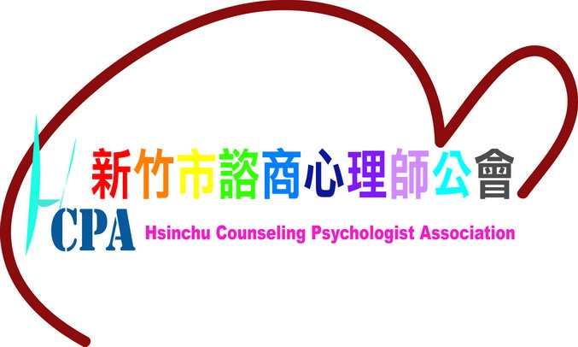
「如何化危機為轉機-
校園中危機個案處理經驗分享」
近一年多來，在社會事件層出不窮的狀況下，
校內各單位對於學生的輔導更加小心謹慎與積極處理。
對諮商心理師來說，處理危機個案也許已經不是很陌生的事情，
但困難點往往出現在如何將諮商專業和其他系統溝通！
維持諮商專業及倫理並強化校園內系統之間的合作成為處理危機個案重要的一環！
新竹市諮商心理師公會邀請您，一同來聽聽鶯珠老師怎麼做！
擔任交大諮商中心主任多年的鶯珠老師為校園中各單位敬佩與讚賞的專家，
老師的豐富實務經驗將讓各位參與者帶回系統間合作的實戰寶典！

- 主辦單位：社團法人新竹市諮商心理師公會
- 研習時間：2014年12月13日(星期日) ，09:00-12:00共3小時
- 課程目的：
本課程特別邀請許鶯珠老師，透過當諮商中心主任多年的專業與實務經驗，將帶領學員掌握校園內危機處理中與危機個案、家長及各單位合作的要領，化危機為幫助學生的轉機。
四、講師介紹： 許鶯珠 老師
現任：國立交通大學教育研究所副教授、諮商中心博士級專任諮商師
經歷：國立交通大學諮商中心主任
學歷：彰化師範大學輔導博士
專長：悲傷(失落)諮商、家庭/婚姻議題、生涯諮商、性別議題、情緒調適
五、研習地點：確定人數後另行通知(新竹教育大學內)
- 課程流程：
時間 | 講題/活動內容
0830-0900 | 報到
0900-1030 | 系統間工作溝通原則與技巧
1030-1040 | 休息與茶敘
1040-1210 | 校園危機個案經驗分享與討論
1210 | 賦歸

七、報名費用：
身份 | 費用 | 早鳥(優惠八折)  限11/26(三)前 | 三人團報優惠  限會員
本會會員 | 750元 | 600元 | 500元
學 生  (請附學生證正反面影本) | 500元 | 400元
非會員 | 1,250元 | 1,000元
現場報名 | 會員950元 | 學生700元 | 非會員1450元

八、報名流程：
七天內會本會回信，若未收到，請來0986-255041或e-mail確定是否報名成功
填寫報名表(網路或紙本)，並於三天內完成匯款
上網回報匯款(或ATM轉帳)資訊。(紙本報名請將單據Email hcpa.mail@gmail.com或傳真至03-5610773

報
名成功

九、備註：
  - 本活動申請諮商心理師繼續教育積分中。
  - 將依實際參與時數團體認證諮商心理師繼續教育時數；其他人士將發給研習證書。
  - 以50人為限，完成報名手續後，恕不退費。本場次報名截止日12/3(三)，若人數未達20人，則本會有權決定是否取消開課。若取消開課，將全額退還報名費。
  - 退費方式:(1)研習前10天可辦理退費，酌收手續費2成。 (2)團體退費需以原報名團體為單位，任一人退費後恕不適用團報價，但可自行找人替補。詳情請洽主辦單位。
  - 為響應環保，請學員自備環保杯。
  - 若有任何疑問，請洽本會活動連絡人小陳 電話：0986-255041
  - 報名繳費成功後還請至http://goo.gl/forms/No88APkgar填寫表單，以便查詢繳費事宜喔！

「如何化危機為轉機-
校園中危機個案處理經驗分享」
報名表
姓名 |  | 認證方式 |  | 諮商心理師積分認證  無須認證，需核發研習證書  需認證，也需研習證書  兩者皆不需要
手機/電話 |  | 職稱
報名費用 | 會員區： 750元 600元(早鳥) 500元(三人團報)  使用公會活動抵用卷 元，本次報名費用共計 元
報名費用 | 學生區(請附學生證正反面影本)：500元 400元(早鳥)
報名費用 | 非會員：1,250元 1,000元(早鳥)
電子信箱 |  | 收據抬頭 | 本人  其他
聯絡地址
團報成員
姓名
【ATM轉帳或匯款收據黏貼處】

報名方式：請於ATM轉帳或匯款報名費後，將報名表傳真至本會。
臺灣銀行北大路分行：164001004574 戶名：社團法人新竹市諮商心理師公會
傳真：03-5610773 電話：0986-255041
地址：300 新竹市南大路521號（心諮系）
傳真報名表後，請記得撥打電話確認是否傳真成功，謝謝！

